Болезни рассады

На пути от семени до вкусных плодов растения поджидают различные опасности. В том числе и болезни. Залог же богатого урожая — качественная здоровая рассада. К наиболее вредоносным болезням рассады восприимчивы: томат открытого грунта — к фитофторозу, помидор закрытого грунта — к фузариозу и кладоспориозу, огурец — к оливковой пятнистости, мучнистой росе и пероноспорозу, морковь — к бурой пятнистости листьев, капуста — к слизистому и сосудистому бактериозам, лук — к пероноспорозу.

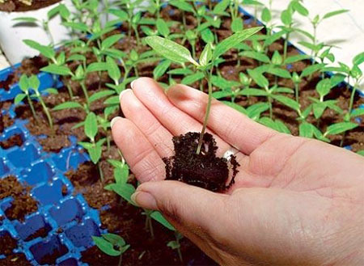

Чтобы быть с урожаем, советуют специалисты лаборатории, всегда надо держать под контролем фитопатологическую ситуацию, вовремя выявлять очаги поражения и прогнозировать развитие болезней. Наиболее распространенные недуги рассады капусты, томата и огурца — черная ножка и плесень. При загущенном посеве и плохом проветривании рассада может поражаться ложной мучнистой росой (или пероноспорозом).
Черная ножка — грибное заболевание молодых растений, чаще всего сеянцев. Инфекция дремлет в любой почве. Вместе с землей попадает в ящики и в бумажные стаканчики, где мы и выращиваем рассаду. Стоит излишне переувлажнить почву, повысить температуру воздуха в помещении, как черная ножка переходит в наступление. Это заболевание вызывают грибы. Механизм воздействия их простой: они заселяют корневую шейку всходов и закупоривают сосуды стеблей, по которым идет снабжение надземной части водой и питательными элементами. Корневая шейка при этом чернеет, стебель истончается, иногда загнивает и подламывается. И дня через 3 — 4 растение падает и высыхает.
Если сеянцы растут в одной маленькой емкости, то черная ножка разом поражает всю рассаду. Поэтому профилактика всевозможных недугов как нельзя кстати: постоянное рыхление почвы, достаточная освещенность, умеренный полив и периодическое проветривание.
Черная ножка поражает не только рассаду капусты. Она может напасть и на помидоры, и на огурцы. Словом, беречь от этой напасти надо любые сеянцы.

Плесень
При выращивании рассады в комнатных условиях появление плесени на поверхности грунта — явление нередкое. Почему рядом со взрослыми растениями почва чистая? Потому, что зеленые растения и плесневые грибы — антагонисты (проще — враги): корневые выделения взрослых культур блокируют рост плесени.
Плесень развивается в любой среде, выживая при самых экстремальных условиях. Наиболее активно плесневые грибы размножаются при большом количестве влаги. Поэтому ни в коем случае не переувлажняйте посевы! «На руку» плесневым грибам и отсутствие ультрафиолета. И тогда всходы рискуют не пробиться сквозь пелену плесени или погибнуть от черной ножки.
Ложная мучнистая роса (или пероноспороз) — грибное заболевание. Чаще всего оно поражает рассаду капусты, но может проявиться и на взрослых растениях. Самый характерный признак — белый мучнистый налет в виде отдельных или сливающихся пятен с нижней стороны листа. На верхней же стороне листьев — желтоватые неправильной формы пятна. Больные листья желтеют и при сильном поражении отмирают. Если мучнистый налет появляется на семядольных листьях, покрывая их почти сплошь с обеих сторон, растения обычно погибают.

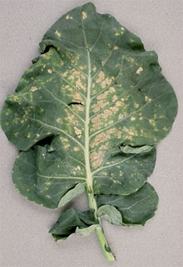

Появлению этого заболевания способствуют высокая влажность воздуха и почвы, а также полив холодной водой. Все это ускоряет внедрение инфекции через устьица. Вот почему в рассадниках при загущенном посеве и плохом проветривании болезнь развивается особенно стремительно. При высадке зараженной рассады в открытый грунт этот процесс приостанавливается, хотя гриб и сохраняется в растении.

Как защитить рассаду от болезней?
Используйте только качественные семена. Перед посевом обработайте их соответствующим образом. Семена томата и огурца замочите в 1–процентном растворе марганцевокислого калия, а затем тщательно промойте в проточной воде. После этого семена огурца обработайте 0,01–процентным раствором борной кислоты, томата — 20–процентным раствором соляной кислоты.
Субстрат перед посевом семян и пикировкой рассады пропарьте: это защитит рассаду от плесени и черной ножки.
Не загущайте и не переувлажняйте посевы. Все это вместе с понижением температуры обязательно поспособствует развитию болезней.
С момента появления всходов и до образования 3 — 4 настоящих листочков постоянно рыхлите грунт.
При обнаружении больных растений поверхность почвы в местах поражения обработайте 1–процентным раствором марганцевокислого калия.
Периодически подсыпайте свежий грунт, чтобы стимулировать образование дополнительных корней.
Используйте для полива только теплую, подогретую до плюс 25 градусов, воду.
Незамедлительно удаляйте больные растения.
Проведите профилактическую обработку рассады томата против фитофтороза перед высадкой ее на постоянное место, используя для этого 1–процентную бордоскую жидкость или другие медьсодержащие препараты.

http://www.dddkursk.ru

